

تقرير مفصل عن الصادرات الصناعية
واستيرادات الآلات والمعدات الصناعية
خلال شهر تموز من العام 2020

إعداد:
وزارة الصناعة
مصلحة المعلومات الصناعية

www.industry.gov.lb
الفهرس

I- المقدمة 2
II- الصادرات الصناعية خلال شهر تموز من العام 2020 3
1. أهم المنتجات المصَدَّرة 3
2. المنتجات التي ارتفعت قيم صادراتها 3
1.2. منتجات صناعة الاغذية والتبغ 3
3. المنتجات التي انخفضت قيم صادراتها 3
1.3. الورق والكرتون ومصنوعاتهما 4
4. السوق الرئيسية للصادرات 4
1.4. السوق الرئيسية للصادرات بحسب تكتلات الدول 4
2.4. السوق الرئيسية للصادرات بحسب الدول 4
III- استيرادات الآلات والمعدات الصناعية 5
1. توزيع الآلات والمعدات الصناعية المستورَدة بحسب البلد المستورَد منه 5
2. توزيع الآلات والمعدات الصناعية المستورَدة بحسب البلد المستورَد منه والنشاط الصناعي 5
IV- ملحق الجداول 6
V- ملحق الخرائط 18
VI- ملحق الرسوم البيانية 22

المقدمة
بناءً على الاحصاءات الصادرة عن ادارة الجمارك اللبنانية ووفقاً للمنهجية الاحصائية المعتمدة لدى مصلحة المعلومات الصناعية في وزارة الصناعة، أعدت مصلحة المعلومات الصناعية في وزارة الصناعة تقريراً مفصلاً عن الصادرات الصناعية وواردات الآلات والمعدات الصناعية عن شهر تموز من العام 2020.
مع الإشارة الى ان مجموع قيمة الصادرات الصناعية اللبنانية خلال الاشهر السبعة الاولى من العام 2020 بلغ مليار و 222 مليون دولار أميركي (د.أ.) مقابل مليار و527 مليون د.أ. خلال الفترة عينها من العام 2019 ومليار و464 مليون د.أ. خلال الفترة عينها من العام 2018، أي بانخفاض ونسبته 20٪ مقارنةً مع العام 2019 وبانخفاض ونسبته 16.5٪ مقارنةً مع العام 2018. (جدول رقم 1 و7)
كما تجدر الاشارة الى ان المعدل الشهري للصادرات الصناعية اللبنانية خلال الاشهر السبعة الاولى من العام 2020 بلغ 174.6 مليون د.أ مقابل 218.2 مليون د.أ خلال الفترة عينها من العام 2019، و209.2 مليون د.أ خلال الفترة عينها من العام 2018.
من جهة أخرى، بلغ مجموع قيمة الاستيرادات من الآلات والمعدات الصناعية خلال الاشهر السبعة الاولى من العام 2020 نحو 52.7 مليون د.أ. مقابل 123.2 مليون د.أ. خلال الفترة عينها من العام 2019 و169.2 مليون د.أ. خلال الفترة عينها من العام 2018 أي بانخفاض ونسبته 57.3٪ مقارنةً مع العام 2019 وبانخفاض ونسبته 68.9٪ مقارنةً مع العام 2018. (جدول رقم 12)

الصادرات الصناعية خلال شهر تموز من العام 2020
بلغ مجموع الصادرات الصناعية خلال شهر تموز من العام 2020 ما قيمته 218 مليون د.أ. مقابل 227.6 مليون د.أ. خلال شهر تموز من العام 2019 و198.5 مليون د.أ. خلال شهر تموز من العام 2018 أي بانخفاض وقيمته 9.6 مليون د.أ. ونسبته 4.2٪ مقارنةً مع العام 2019 وارتفاع وقيمته 19.4 مليون د.أ. ونسبته 9.8٪ مقارنةً مع العام 2018. (جدول رقم 1 وخريطة رقم 1 ورسم بياني رقم 1)

أهم المنتجات المصَدَّرة
إحتلت صادرات منتجات الصناعات الكيماوية خلال شهر تموز من العام 2020 المرتبة الأولى، إذ بلغت قيمتها 48 مليون د.أ. وتصدرت الولايات المتحدة الأميركية لائحة البلدان المستوردة لهذا المنتج إذ استوردت ما قيمته 13.8 مليون د.أ.، تليها منتجات صناعة الاغذية والتبغ بقيمة 43.2 مليون د.أ.، واحتلت المملكة العربية السعودية صدارة الدول المستوردة لهذا المنتج بقيمة 7.4 مليون د.أ.، ثم الآلات والأجهزة والمعدات الكهربائية بقيمة 37.4 مليون د.أ. وتصدر العراق لائحة البلدان المستوردة لهذا المنتج إذ استورد ما قيمته 7 مليون د.أ. ثم المعادن العادية ومصنوعاتها بقيمة 28.1 مليون د.أ. (لمزيد من التفاصيل جدول رقم 2 و4 و7 و8 و11 وخريطة رقم 2 و3 و4)

المنتجات التي ارتفعت قيم صادراتها
سجلت الإحصاءات ارتفاعاً ملحوظاً للصادرات من المنتجات التالية:

منتجات صناعة الاغذية والتبغ
ارتفعت قيمتها من 28.3 مليون د.أ. خلال شهر تموز من العام 2019 الى 43.2 مليون د.أ. خلال شهر تموز من العام 2020 (جدول رقم 2 ورسم بياني رقم 2). ارتفعت صادرات هذه المنتجات بشكل رئيسي الى اليونان والمملكة العربية السعودية وفرنسا والاردن والعراق مما ادى الى الارتفاع الاجمالي والبالغ حوالي 14.8 مليون د.أ. (جدول رقم 3 و4)

المنتجات التي انخفضت قيم صادراتها
سجلت الإحصاءات انخفاضاً ملحوظاً للصادرات من المنتجات التالية:

الورق والكرتون ومصنوعاتهما
انخفضت قيمتها من 24.5 مليون د.أ. خلال شهر تموز من العام 2019 الى 9.1 مليون د.أ. خلال شهر تموز من العام 2020 (جدول رقم 2 ورسم بياني رقم 2). انخفضت صادرات هذه المنتجات بشكل رئيسي الى كل من العراق وليبيا وسوريا ومصر والمغرب مما ادى الى الانخفاض الاجمالي والبالغ حوالي 15.3 مليون د.أ. (جدول رقم 5 و6)

السوق الرئيسية للصادرات

السوق الرئيسية للصادرات بحسب تكتلات الدول
شكلت الدول العربية خلال هذا الشهر السوق الرئيسية للصادرات الصناعية اللبنانية، فقد بلغت قيمة الصادرات إليها 102.1 مليون د.أ. أي ما نسبته 46.8٪ من مجموع الصادرات الصناعية بينما احتلت الدول الاوروبية المرتبة الثانية اذ استوردت ما نسبته 19.5٪ ومن ثم الدول الاميركية في المرتبة الثالثة بما نسبته 11.9٪ تليها الدول الافريقية غير العربية بما نسبته 11.6٪. ومن ابرز المنتجات المصدَّرة الى الدول العربية: الآلات والأجهزة والمعدات الكهربائية بقيمة 21.2 مليون د.أ.، منتجات صناعة الاغذية والتبغ بقيمة 19.6 مليون د.أ.، ومنتجات الصناعات الكيماوية بقيمة 19.57 مليون د.أ. (جدول رقم 8 وخريطة رقم 1)

السوق الرئيسية للصادرات بحسب الدول
بالنسبة للدول المستوردة للمنتجات الصناعية اللبنانية فقد تصدرت المملكة العربية السعودية لائحة هذه الدول حيث بلغت قيمة الصادرات إليها خلال هذا الشهر 21.2 مليون د.أ. أي ما يوازي 9.7٪ من القيمة الإجمالية للصادرات الصناعية واحتلت الولايات المتحدة الأميركية المرتبة الثانية حيث بلغت قيمة الصادرات إليها 19.8 مليون د.أ. أي ما يوازي 9.1٪ تليها الامارات العربية المتحدة حيث بلغت قيمة الصادرات إليها 17.9 مليون د.أ. أي ما يوازي 8.2٪. (جدول رقم 9 وخريطة رقم 1)
وقد تم خلال هذا الشهر التصدير الى 42 دولة أوروبية، 38 دولة افريقية غير عربية، 24 دولة آسيوية غير عربية، 24 دولة أميركية، 19 دولة عربية و 5 دول أوقيانية. أما الدول التي استوردت بأكثر من مليون د.أ. فهي موزعة كما يلي: 14 دولة عربية، 13 دول أوروبية، 9 دول افريقية غير عربية، 5 دول آسيوية غير عربية، 3 دول أميركية ودولة أوقيانية. (جدول رقم 10 وخريطة رقم 1 ورسم بياني رقم 3 و4)

استيرادات الآلات والمعدات الصناعية
بلغ مجموع الاستيرادات من الآلات والمعدات الصناعية في شهر تموز من العام 2020 نحو 6.4 مليون د.أ.، مقابل 19.5 مليون د.أ. خلال الفترة عينها من العام 2019 و18.3 مليون د.أ. خلال الفترة عينها من العام 2018 أي بانخفاض ونسبته 67.2٪ مقارنةً مع العام 2019 وانخفاض ونسبته 64.9٪ مقارنة مع العام 2018. (جدول رقم 12و13 ورسم بياني رقم 5)

توزيع الآلات والمعدات الصناعية المستورَدة بحسب البلد المستورَد منه
تصدرت الصين لائحة البلدان المصَدِّرة للآلات والمعدات الصناعية إلى لبنان، حيث بلغت قيمة استيرادات الآلات والمعدات الصناعية منها خلال هذا الشهر حوالي 1.1 مليون د.أ. تليها المانيا بحوالي مليون د.أ. ومن ثم ايطاليا بحوالي 908 ألف د.أ. (جدول رقم 13)

توزيع الآلات والمعدات الصناعية المستورَدة بحسب البلد المستورَد منه والنشاط الصناعي
إحتلت استيرادات الآلات للصناعات الغذائية المرتبة الاولى، إذ بلغت قيمتها 923 ألف د.أ. وتصدرت بلجيكا لائحة البلدان المصَدِّرة لهذا المنتج الى لبنان إذ صدَّرت ما قيمته 332 ألف د.أ.، تليها استيرادات الآلات لصناعة المطاط واللدائن بقيمة 660 ألف د.أ.، واحتلت تايوان صدارة الدول المصَدِّرة لهذا المنتج بقيمة 498 ألف د.أ.، فالمعدات للصناعات الطبية بقيمة 572 ألف د.أ. (جدول رقم 14 ورسم بياني رقم 6).

ملحق الجداول
جدول رقم 1: تطور الصادرات الصناعية خلال الأعوام 2018-2019-2020
الشهر | العام  2018 | العام  2019 | العام  2020 | نسبة التغيير  2018/2020 | نسبة التغيير  2019/2020
كانون الثاني | 187.0 | 179.9 | 178.9 | -4.3% | -0.6%
شباط | 203.4 | 204.9 | 211.6 | 4% | 3.3%
آذار | 238.4 | 274.8 | 169.7 | -28.8% | -38.3%
نيسان | 227.8 | 210.5 | 120.2 | -47.3% | -42.9%
ايار | 222.8 | 267.3 | 152.4 | -31.6% | -43%
حزيران | 186.3 | 162.3 | 171.4 | -8% | 5.6%
تموز | 198.5 | 227.6 | 218.0 | 9.8% | -4.2%
آب | 212.4 | 214.1
ايلول | 206.2 | 170.3
تشرين الاول | 240.0 | 182.7
تشرين الثاني | 211.4 | 198.9
كانون الاول | 213.8 | 203.9
المجموع | 2,548.0 | 2,497.3 | 1,222.2
الأرقام المبينة أعلاه هي بملايين الدولارات

جدول رقم 2: مقارنة بين الصادرات الصناعية خلال تموز من العام 2020 وتموز من العام 2019
القسم | السلع | تموز2019 | تموز2020 | التغيير  2019/2020 | نسبة التغيير  2019/2020
1 | منتجات المملكة الحيوانية | 0.30 | 0.68 | 0.37 | 123.2%
2 | منتجات المملكة النباتية | 3.49 | 6.90 | 3.42 | 98.0%
3 | شحوم ودهون وزيوت | 4.03 | 4.54 | 0.51 | 12.6%
4 | منتجات صناعة الاغذية والتبغ | 28.35 | 43.17 | 14.83 | 52.3%
5 | منتجات معدنية | 0.52 | 0.63 | 0.12 | 22.6%
6 | منتجات الصناعات الكيماوية | 53.80 | 47.97 | -5.82 | -10.8%
7 | لدائن ومصنوعاتها، مطاط ومصنوعاته | 16.60 | 10.44 | -6.16 | -37.1%
8 | جلود، جلود بفراء ومصنوعاتها | 0.98 | 1.57 | 0.59 | 60.9%
9 | خشب ومصنوعاته | 1.52 | 0.54 | -0.98 | -64.6%
10 | ورق وكرتون ومصنوعاتهما | 24.47 | 9.15 | -15.32 | -62.6%
11 | مواد نسيجية ومصنوعاتها | 4.27 | 3.49 | -0.78 | -18.2%
12 | أحذية، أغطية رأس، ريش | 0.86 | 0.65 | -0.20 | -23.7%
13 | مصنوعات من حجر، جبس، اسمنت وزجاج ومصنوعاته | 1.41 | 1.83 | 0.42 | 29.7%
14 | لؤلؤ، احجار كريمة او شبه كريمة، معادن ثمينة ومصنوعاتها (دون الماس الخام وسبائك الذهب والفضة بشكلها الخامي) | 10.38 | 6.34 | -4.04 | -38.9%
15 | معادن عادية ومصنوعاتها | 26.72 | 28.05 | 1.33 | 5.0%
16 | آلات وأجهزة ومعدات كهربائية | 39.24 | 37.45 | -1.79 | -4.6%
17 | معدات نقل | 2.04 | 2.44 | 0.39 | 19.2%
18 | ادوات واجهزة للبصريات، للقياس، للطب؛ اصناف صناعة الساعات وادوات موسيقية | 1.42 | 1.46 | 0.04 | 2.7%
19 | أسلحة وذخائر | 0.00 | 0.01 | 0.01 | 0%
20 | سلع ومنتجات مختلفة | 7.21 | 10.65 | 3.45 | 47.9%
 | المجموع | 227.58 | 217.96 | -9.62 | -4.2%
الأرقام المبينة أعلاه هي بملايين الدولارات
جدول رقم 3: صادرات منتجات صناعة الاغذية والتبغ حسب أبرز البلدان المصدَّر إليها خلال شهر تموز من العام 2019
البلد المصدَّر إليه | المملكة العربية السعودية | قطر | الولايات المتحدة الاميركية | الامارات العربية المتحدة | العراق | المانيا | الكويت | فرنسا
القيمة بآلاف الدولارات | 5,684 | 2,194 | 2,110 | 1,999 | 1,690 | 1,237 | 1,171 | 1,050

جدول رقم 4: صادرات منتجات صناعة الاغذية والتبغ حسب أبرز البلدان المصدَّر إليها خلال شهر تموز من العام 2020
البلد المصدَّر إليه | المملكة العربية السعودية | اليونان | قطر | العراق | الولايات المتحدة الاميركية | الامارات العربية المتحدة | فرنسا | الاردن
القيمة بآلاف الدولارات | 7,432 | 5,868 | 2,459 | 2,330 | 2,284 | 2,279 | 1,892 | 1,824

جدول رقم 5: صادرات الورق والكرتون ومصنوعاتهما حسب أبرز البلدان المصدَّر إليها خلال شهر تموز من العام 2019
البلد المصدَّر إليه | العراق | ليبيا | المملكة العربية السعودية | سوريا | مصر | الجزائر | ساحل العاج | الاردن
القيمة بآلاف الدولارات | 8,603 | 3,458 | 2,052 | 1,973 | 921 | 630 | 578 | 578

جدول رقم 6: صادرات الورق والكرتون ومصنوعاتهما حسب أبرز البلدان المصدَّر إليها خلال شهر تموز من العام 2020
البلد المصدَّر إليه | المملكة العربية السعودية | المغرب | سوريا | الامارات العربية المتحدة | ساحل العاج | قطر | الجزائر | توغو
القيمة بآلاف الدولارات | 1,689 | 1,191 | 1,143 | 446 | 428 | 344 | 323 | 284

جدول رقم 7: توزيع الصادرات الصناعية حسب السلع المصدرة خلال العام 2020
جدول رقم 8: توزيع الصادرات الصناعية اللبنانية حسب المنتج المصدَّر وتكتلات الدول خلال شهر تموز من العام 2020
السلع | الدول العربية | الدول الأوروبية | الدول الاوقيانية | الدول الآسيوية  غير العربية | الدول الأميركية | الدول الأفريقية  غير العربية | مختلف* | المجموع
منتجات المملكة الحيوانية | 472 |  |  |  | 104 | 98 | 2 | 675
منتجات المملكة النباتية | 2,841 | 1,561 | 411 | 186 | 1,161 | 742 | 2 | 6,904
شحوم ودهون وزيوت | 1,620 | 677 | 137 | 58 | 1,846 | 199 |  | 4,537
منتجات صناعة الاغذية والتبغ | 19,597 | 11,713 | 1,666 | 1,704 | 5,009 | 3,179 | 305 | 43,173
منتجات معدنية | 106 | 20 | 2 | 115 | 4 | 22 | 367 | 635
منتجات الصناعات الكيماوية | 19,568 | 7,078 | 109 | 4,633 | 14,123 | 1,545 | 916 | 47,972
لدائن ومصنوعاتها، مطاط ومصنوعاته | 6,992 | 998 | 53 | 300 | 186 | 1,885 | 22 | 10,436
جلود، جلود بفراء ومصنوعاتها | 1,062 | 344 |  | 137 | 3 | 24 |  | 1,570
خشب ومصنوعاته | 302 | 105 | 4 | 7 | 1 | 119 |  | 537
ورق وكرتون ومصنوعاتهما | 6,236 | 611 | 17 | 420 | 95 | 1,701 | 70 | 9,150
مواد نسيجية ومصنوعاتها | 2,031 | 888 |  | 9 | 132 | 431 |  | 3,492
أحذية، أغطية رأس، ريش | 557 | 49 |  |  | 15 | 34 |  | 655
مصنوعات من حجر، جبس، اسمنت وزجاج ومصنوعاته | 1,005 | 87 | 2 | 80 | 289 | 360 | 7 | 1,830
لؤلؤ، احجار كريمة او شبه كريمة، معادن ثمينة ومصنوعاتها (دون الماس الخام وسبائك الذهب والفضة بشكلها الخامي) | 4,490 | 628 |  |  | 1,223 |  |  | 6,340
معادن عادية ومصنوعاتها | 4,502 | 11,924 | 53 | 8,633 | 229 | 2,588 | 119 | 28,050
آلات وأجهزة ومعدات كهربائية | 21,241 | 4,230 | 71 | 602 | 1,153 | 10,124 | 27 | 37,448
معدات نقل | 1,126 | 652 |  | 87 | 181 | 389 |  | 2,435
ادوات واجهزة للبصريات، للقياس، للطب؛ اصناف صناعة الساعات وادوات موسيقية | 449 | 338 |  | 453 | 95 | 127 |  | 1,462
أسلحة وذخائر | 6 |  |  |  |  |  |  | 6
سلع ومنتجات مختلفة | 7,909 | 564 | 19 | 175 | 127 | 1,705 | 156 | 10,655
المجموع | 102,111 | 42,468 | 2,544 | 17,598 | 25,977 | 25,271 | 1,993 | 217,962
الأرقام المبينة أعلاه هي بآلاف الدولارات
*يشمل "مختلف" البضاعة المصدرة إلى السوق الحرة وتلك التي تزود بها السفن والطائرات.
جدول رقم 9: توزيع الصادرات الصناعية اللبنانية حسب أبرز البلدان المصدَّر إليها خلال شهر تموز من العام 2020
البلد المصدَّر إليه | المملكة العربية السعودية | الولايات المتحدة الاميركية | الامارات العربية المتحدة | العراق | قطر | اليونان | الاردن | ايطاليا
القيمة بآلاف الدولارات | 21,168 | 19,805 | 17,853 | 14,688 | 12,304 | 11,550 | 8,104 | 6,933

البلد المصدَّر إليه | تركيا | سوريا | جمهورية كوريا | الكويت | فرنسا | مصر | نيجيريا | كندا
القيمة بآلاف الدولارات | 6,287 | 6,265 | 5,860 | 4,329 | 4,304 | 3,705 | 3,702 | 3,468

البلد المصدَّر إليه | ساحل العاج | غانا | المانيا | هولندا | السودان | استراليا | المملكة المتحدة | الكونغو
القيمة بآلاف الدولارات | 3,322 | 2,912 | 2,721 | 2,698 | 2,488 | 2,431 | 2,398 | 2,287

جدول رقم 10: توزيع البلدان المصدَّر إليها حسب تكتلات الدول وقيمة الصادرات خلال شهر تموز من العام 2020
قيمة الصادرات  (مليون د.أ.) | الدول العربية | الدول الأوروبية | الدول الاوقيانية | الدول الآسيوية  غير العربية | الدول الأميركية | الدول الإفريقية  غير العربية | المجموع
]1-0[ | 5 | 29 | 4 | 19 | 21 | 29 | 107
]5-1] | 8 | 11 | 1 | 3 | 2 | 9 | 34
]10-5] | 2 | 1 |  | 2 |  |  | 5
[15-10] | 2 | 1 |  |  |  |  | 3
أكثر من 15 | 2 |  |  |  | 1 |  | 3
المجموع | 19 | 42 | 5 | 24 | 24 | 38 | 152

جدول رقم 11: توزيع الصادرات الصناعية اللبنانية حسب المنتج وأبرز البلدان المصدَّر إليها خلال شهر تموز من العام 2020
منتجات المملكة الحيوانية | سوريا | العراق | المملكة العربية السعودية | فنزويلا | الولايات المتحدة الاميركية | قطر | الامارات العربية المتحدة | ليبيريا
القيمة بآلاف الدولارات | 168 | 126 | 98 | 42 | 40 | 36 | 32 | 21

منتجات المملكة النباتية | المملكة العربية السعودية | كندا | السويد | الامارات العربية المتحدة | عمان | هولندا | استراليا | المملكة المتحدة
القيمة بآلاف الدولارات | 830 | 751 | 544 | 512 | 450 | 434 | 406 | 254

شحوم ودهون وزيوت | الولايات المتحدة الاميركية | كندا | المملكة العربية السعودية | هولندا | الامارات العربية المتحدة | السودان | الكويت | عمان
القيمة بآلاف الدولارات | 889 | 752 | 285 | 275 | 235 | 227 | 218 | 208

منتجات معدنية | مختلف | الصين | سوريا | المملكة العربية السعودية | ايطاليا | قطر | غامبيا | فنزويلا
القيمة بآلاف الدولارات | 367 | 115 | 59 | 43 | 17 | 4 | 3 | 3

منتجات الصناعات الكيماوية | الولايات المتحدة الاميركية | ايطاليا | المملكة العربية السعودية | تركيا | العراق | الامارات العربية المتحدة | الاردن | قطر
القيمة بآلاف الدولارات | 13,821 | 5,395 | 5,015 | 4,424 | 3,353 | 3,010 | 2,407 | 1,753

لدائن ومصنوعاتها، مطاط ومصنوعاته | سوريا | العراق | المملكة العربية السعودية | قطر | المغرب | مصر | سيراليون | الاردن
القيمة بآلاف الدولارات | 1,980 | 938 | 850 | 659 | 445 | 389 | 385 | 375

جلود، جلود بفراء ومصنوعاتها | الامارات العربية المتحدة | المانيا | قطر | الاردن | تركيا | الكويت | سويسرا | البحرين
القيمة بآلاف الدولارات | 608 | 271 | 195 | 106 | 103 | 52 | 28 | 25

خشب ومصنوعاته | سوريا | المانيا | قطر | غانا | ساحل العاج | السودان | الاردن | مصر
القيمة الدولارات بآلاف | 100 | 69 | 64 | 43 | 41 | 36 | 35 | 29

جدول رقم 11: تابع، توزيع الصادرات الصناعية اللبنانية حسب المنتج وأبرز البلدان المصدَّر إليها خلال شهر تموز من العام 2020
مواد النسيجية ومصنوعاتها | الامارات العربية المتحدة | سوريا | الاردن | ايطاليا | قطر | المملكة العربية السعودية | فرنسا | الغابون
القيمة بآلاف الدولارات | 615 | 402 | 280 | 243 | 230 | 216 | 186 | 180

أحذية، أغطية رأس، الريش | الامارات العربية المتحدة | المملكة العربية السعودية | الاردن | ايطاليا | غانا | قطر | فرنسا | قبرص
القيمة بآلاف الدولارات | 355 | 107 | 75 | 27 | 14 | 12 | 11 | 11

مصنوعات من حجر، جبس، اسمنت وزجاج ومصنوعاته | الولايات المتحدة الاميركية | المملكة العربية السعودية | قطر | غينيا الاستوائية | الكويت | الاردن | السودان | سوريا
القيمة بآلاف الدولارات | 276 | 190 | 185 | 180 | 159 | 115 | 102 | 86

لؤلؤ، احجار الكريمة او شبه الكريمة، المعادن الثمينة ومصنوعاتها (دون الماس الخام وسبائك الذهب والفضة بشكلها الخامي) | الامارات العربية المتحدة | الولايات المتحدة الاميركية | ايطاليا | الاردن | المملكة العربية السعودية | فرنسا | المملكة المتحدة | قطر
القيمة بآلاف الدولارات | 3,933 | 1,223 | 478 | 353 | 173 | 86 | 36 | 30

معادن عادية ومصنوعاتها | جمهورية كوريا | اليونان | البرتغال | بلغاريا | قبرص | المملكة العربية السعودية | مصر | اسبانيا
القيمة بآلاف الدولارات | 5,860 | 5,583 | 1,675 | 1,267 | 1,207 | 1,172 | 1,126 | 1,110

آلات وأجهزة ومعدات كهربائية | العراق | الامارات العربية المتحدة | نيجيريا | غانا | ليبيا | المملكة العربية السعودية | قطر | فرنسا
القيمة بآلاف الدولارات | 7,030 | 2,894 | 2,247 | 1,957 | 1,896 | 1,688 | 1,567 | 1,333

معدات نقل | الامارات العربية المتحدة | المملكة المتحدة | نيجيريا | المانيا | فرنسا | العراق | الولايات المتحدة الاميركية | السودان
القيمة بآلاف الدولارات | 669 | 239 | 180 | 153 | 142 | 129 | 120 | 72

ادوات واجهزة للبصريات، للقياس، للطب؛ اصناف صناعة الساعات وادوات موسيقية | روسيا | هونغ كونغ | المملكة العربية السعودية | سويسرا | الامارات العربية المتحدة | المملكة المتحدة | الولايات المتحدة الاميركية | ساحل العاج
القيمة بآلاف الدولارات | 254 | 199 | 195 | 173 | 141 | 103 | 95 | 91

أسلحة وذخائر | المملكة العربية السعودية
القيمة بآلاف الدولارات | 6

سلع ومنتجات مختلفة | قطر | الامارات العربية المتحدة | المملكة العربية السعودية | العراق | انغولا | الاردن | ساحل العاج | نيجيريا
القيمة بآلاف الدولارات | 3,859 | 1,579 | 1,113 | 404 | 386 | 336 | 255 | 235

جدول رقم 12: تطور الاستيرادات من الآلات والمعدات الصناعية خلال الأعوام 2018 – 2019 – 2020
الشهر | العام  2018 | العام  2019 | العام  2020 | نسبة التغيير  2018/2020 | نسبة التغيير  2019/2020
كانون الثاني | 24.0 | 28.5 | 10.9 | -54.6% | -61.7%
شباط | 18.8 | 13.8 | 9.0 | -52.2% | -34.9%
آذار | 28.2 | 12.5 | 9.4 | -66.7% | -25.1%
نيسان | 31.1 | 16.0 | 5.6 | -82.1% | 65.1%
ايار | 25.2 | 17.9 | 3.9 | -84.5% | -78.3%
حزيران | 23.7 | 15.0 | 7.5 | -68.3% | -49.8%
تموز | 18.3 | 19.5 | 6.4 | -64.9% | -67.2%
آب | 27.6 | 19.3
ايلول | 13.5 | 10.3
تشرين الاول | 24.5 | 9.6
تشرين الثاني | 15.3 | 18.9
كانون الاول | 16.3 | 8.2
المجموع | 266.4 | 189.6 | 52.7
الأرقام المبينة أعلاه هي بملايين الدولارات

جدول رقم 13: الاستيرادات من الآلات والمعدات الصناعية بحسب البلد المصَدِّر خلال العام 2020
جدول رقم 14: الاستيرادات من الآلات والمعدات الصناعية بحسب نوع النشاط الصناعي والبلد المصَدِّر خلال شهر تموز من العام 2020

ملحق الخرائط
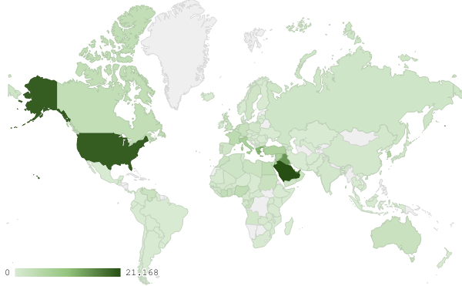
خريطة رقم 1: توزيع الصادرات الصناعية اللبنانية (بمليون د.أ.) خلال شهر تموز من العام 2020
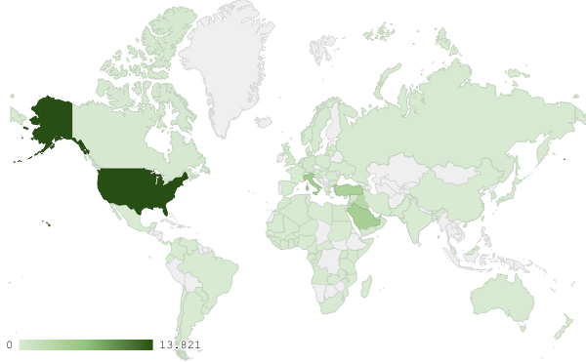
خريطة رقم 2: توزيع صادرات منتجات الصناعات الكيماوية اللبنانية (بمليون د.أ.) خلال شهر تموز من العام 2020
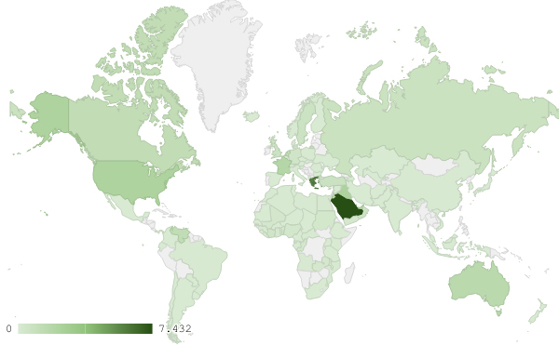
خريطة رقم 3: توزيع صادرات منتجات صناعة الاغذية والتبغ اللبنانية (بمليون د.أ.) خلال شهر تموز من العام 2020
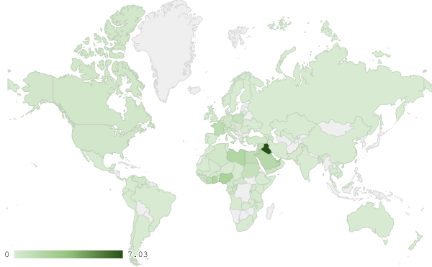
خريطة رقم 4: توزيع صادرات الآلات والأجهزة والمعدات الكهربائية اللبنانية (بمليون د.أ.) خلال شهر تموز من العام 2020

ملحق الرسوم البيانية
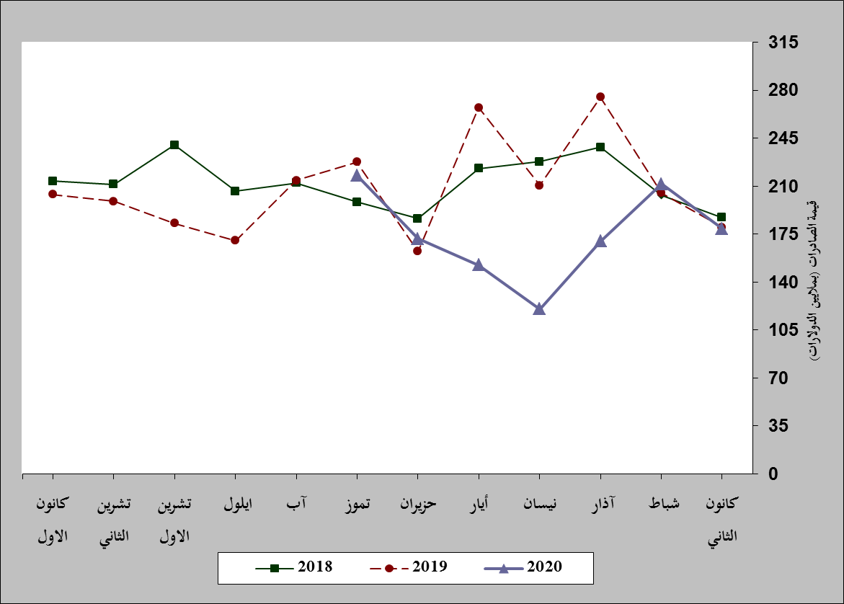
رسم بياني رقم 1: مقارنة قيمة الصادرات الصناعية خلال الاعوام 2018-2019-2020
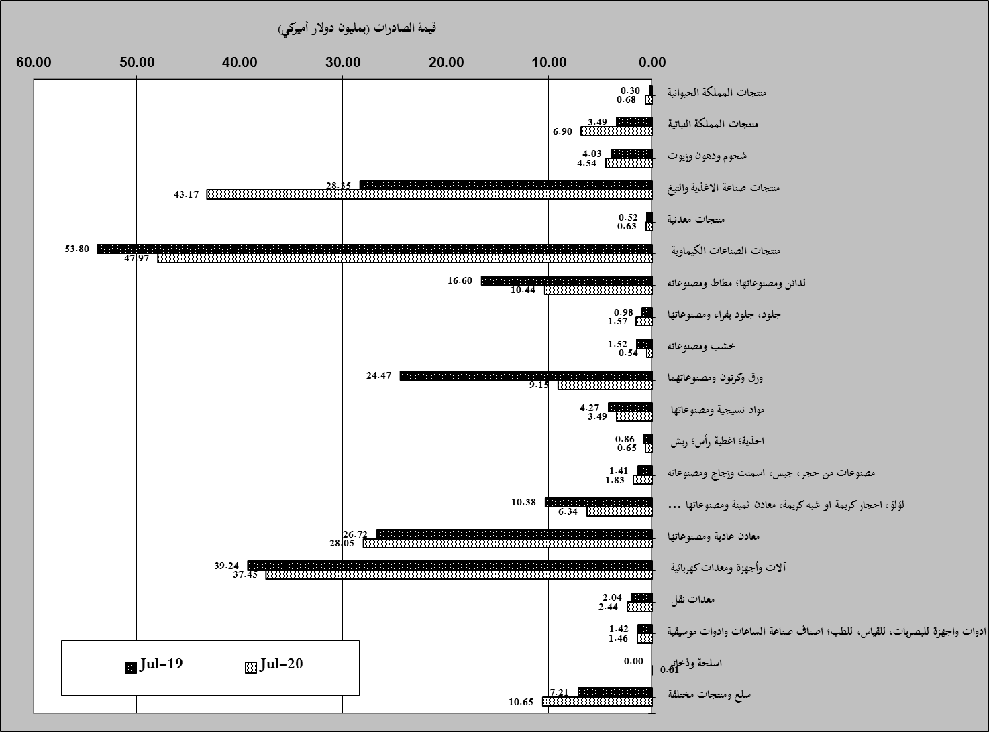
رسم بياني رقم 2: مقارنة قيمة الصادرات الصناعية بين تموز من العام 2020 وتموز من العام 2019

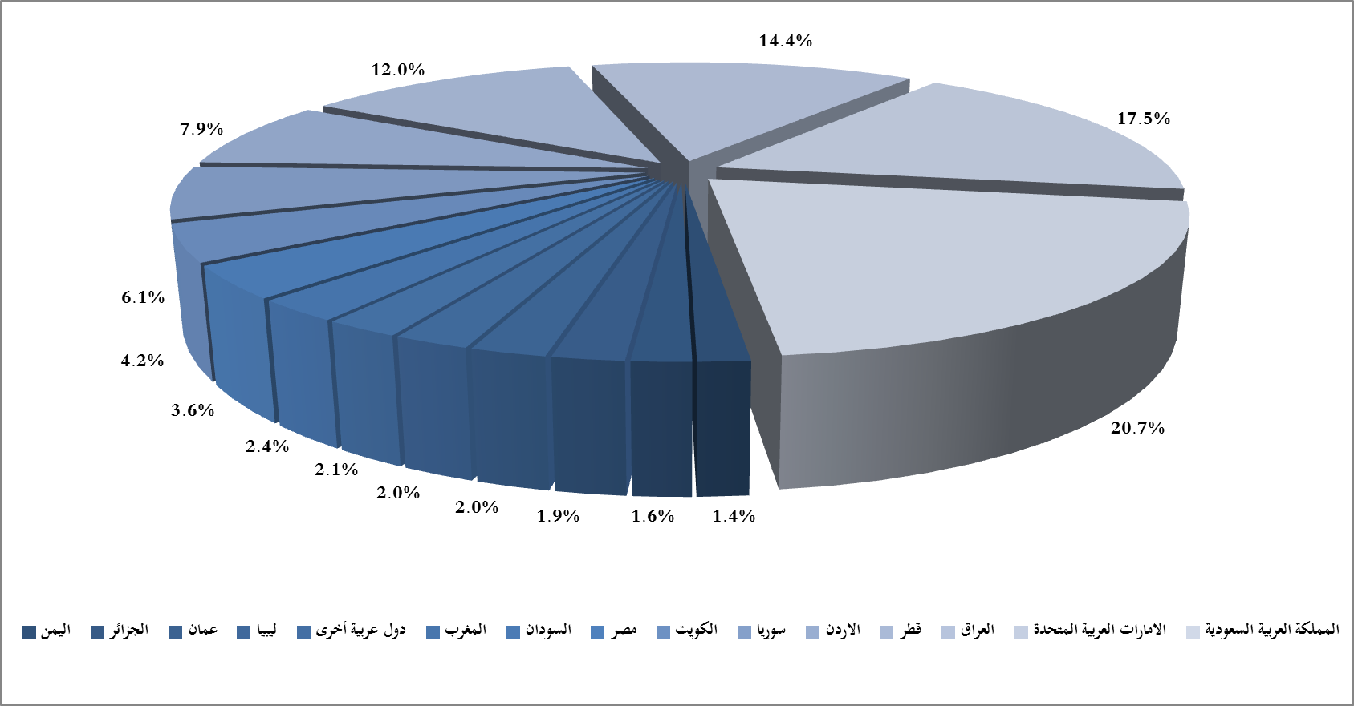
رسم بياني رقم 3: توزيع الصادرات الصناعية الى الدول العربية خلال شهر تموز من العام 2020

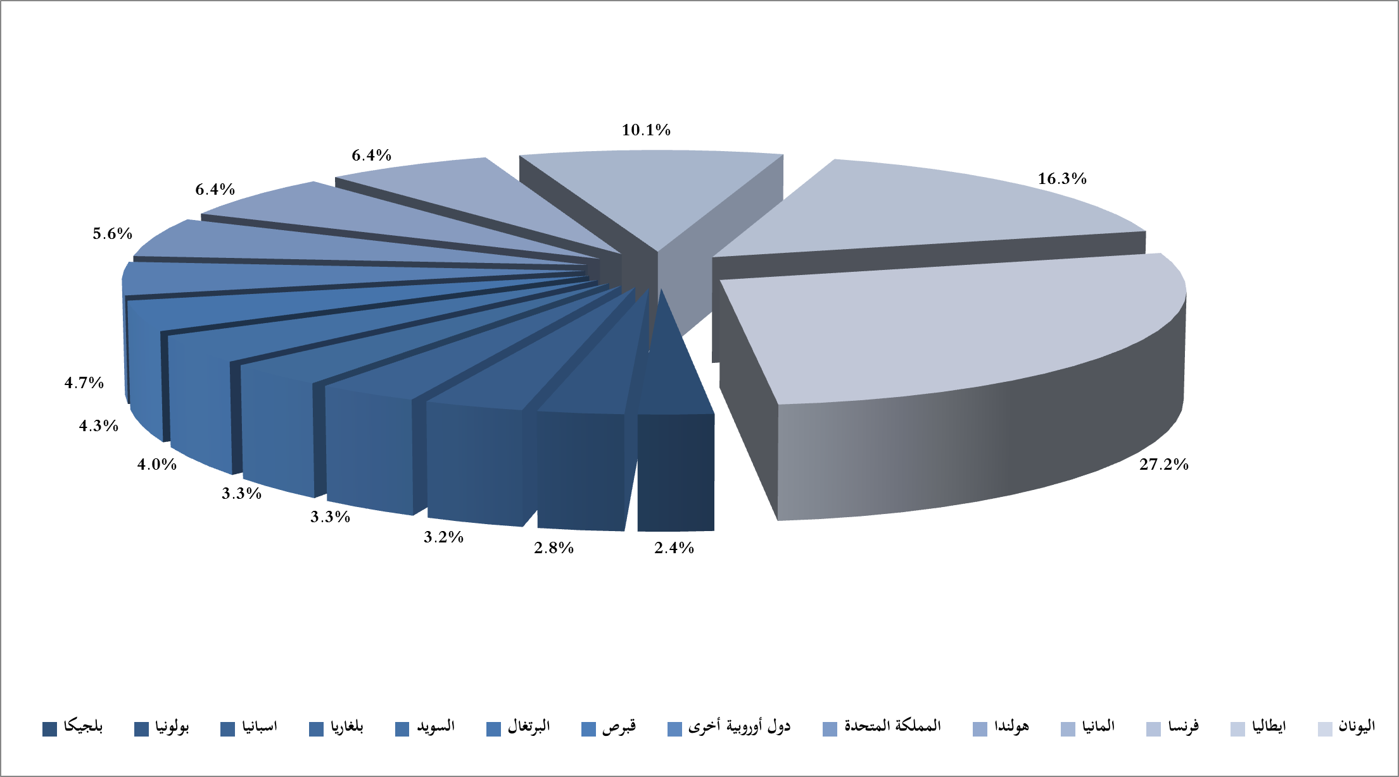
رسم بياني رقم 4: توزيع الصادرات الصناعية الى الدول الاوروبية خلال شهر تموز من العام 2020
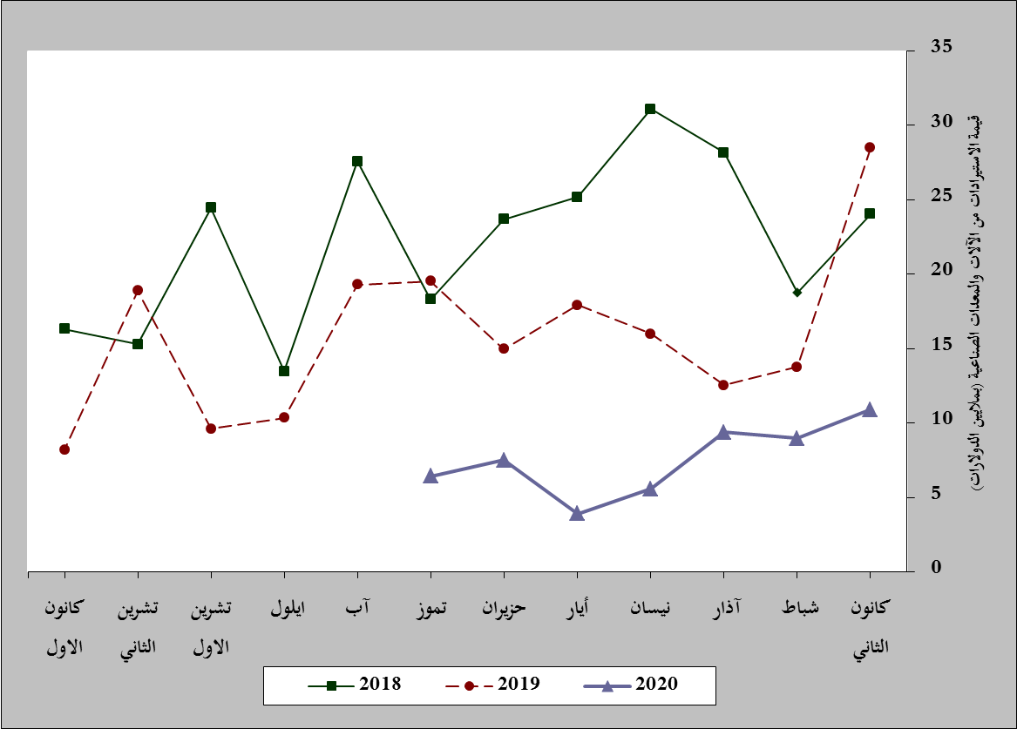
رسم بياني رقم 5: مقارنة قيمة الاستيرادات من الآلات والمعدات الصناعية خلال الاعوام 2018-2019-2020
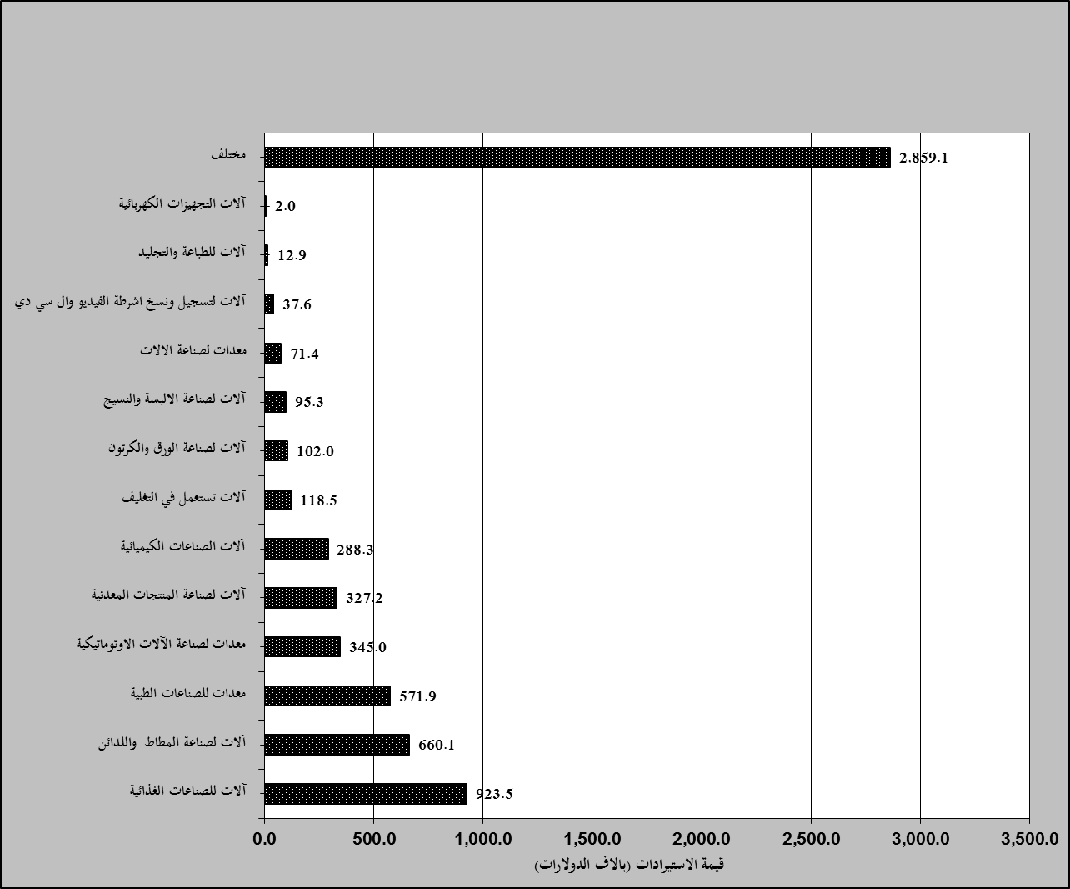
رسم بياني رقم 6: توزيع الآلات والمعدات الصناعية المستورَدة بحسب النشاط الصناعي خلال شهر تموز من العام 2020

بلغت هذا الشهر قيمة الصادرات من الماس الخام وسبائك الذهب والفضة بشكلها الخامي حوالي 156.373 مليون د.أ
بلغت هذا الشهر قيمة الصادرات من خردة الحديد والنحاس والالمينيوم والزنك حوالي 16.525 مليون د.أ
صنفت الآلات والمعدات في هذا الجدول بحسب القطاعات الصناعية العائدة لها في حين تضمن البند "مختلف" الآلات والمعدات التي من الممكن استعمالها في عدة قطاعات.

